Analyse d'incertitude sur les valeurs annuelles du GHI
Yearly average (kWh/m²) | Standard deviation (%)
1930.0 | 2.4

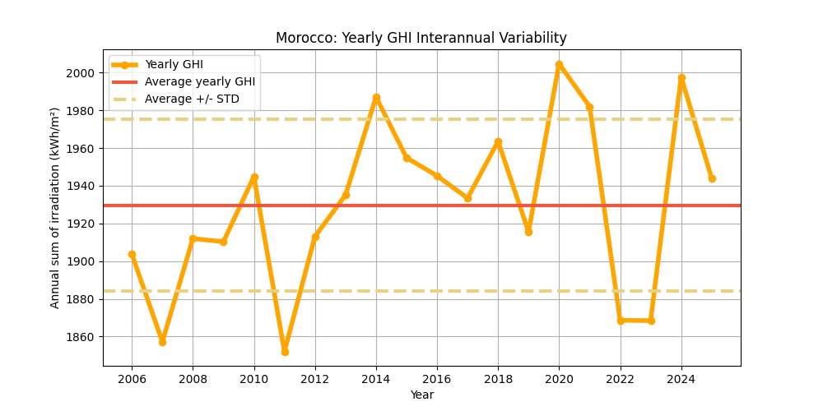
Figure : Les valeurs annuelles du GHI (points jaunes) et leur valeur moyenne (ligne rouge), en kWh/m². La variabilité interannuelle est illustrée par les bornes supérieure et inférieure (lignes rouges en pointillés).
Le tableau suivant propose une analyse statistique de la variabilité interannuelle en fonction du nombre d’années utilisées pour cette estimation.
Ce tableau montre que plus le nombre d’années disponibles est élevé, plus la variabilité est faible.
Years | 1 | 2 | 3 | 4 | 5 | 6 | 7 | 8 | 9 | 10
Variability (+/%) | 2.4 | 1.7 | 1.4 | 1.2 | 1.1 | 1.0 | 0.9 | 0.8 | 0.8 | 0.7
Uncertainty (+/%) | 3.0 | 2.1 | 1.7 | 1.5 | 1.4 | 1.2 | 1.1 | 1.1 | 1.0 | 1.0
Lower Bound (P90) | 1871 | 1888 | 1895 | 1900 | 1903 | 1905 | 1907 | 1909 | 1910 | 1911
Upper Bound (P10) | 1988 | 1970 | 1963 | 1958 | 1955 | 1953 | 1951 | 1950 | 1949 | 1948

Years | 11 | 12 | 13 | 14 | 15 | 16 | 17 | 18 | 19 | 20
Variability (+/%) | 0.7 | 0.7 | 0.7 | 0.6 | 0.6 | 0.6 | 0.6 | 0.6 | 0.5 | 0.5
Uncertainty (+/%) | 0.9 | 0.9 | 0.8 | 0.8 | 0.8 | 0.8 | 0.7 | 0.7 | 0.7 | 0.7
Lower Bound (P90) | 1912 | 1912 | 1913 | 1914 | 1914 | 1915 | 1915 | 1915 | 1916 | 1916
Upper Bound (P10) | 1947 | 1946 | 1945 | 1945 | 1944 | 1944 | 1943 | 1943 | 1943 | 1942

Analyse d'incertitude sur les valeurs annuelles du DNI
Yearly average (kWh/m²) | Standard deviation (%)
2105.0 | 6.1

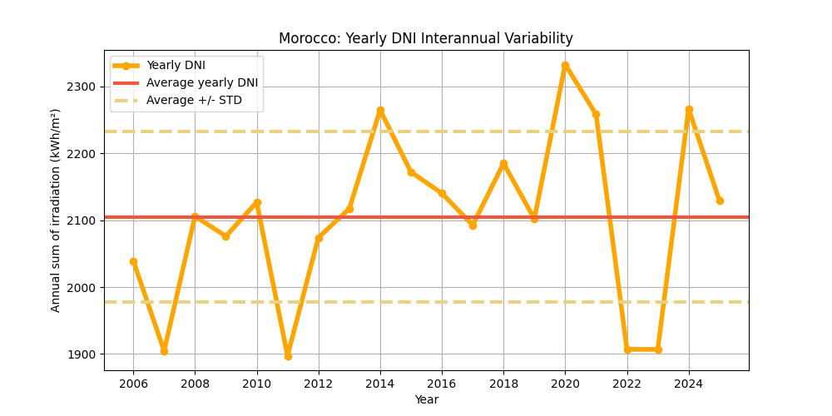
Figure : Les valeurs annuelles du DNI (points jaunes) et leur valeur moyenne (ligne rouge), en kWh/m². La variabilité interannuelle est illustrée par les bornes supérieure et inférieure (lignes rouges en pointillés).
Le tableau suivant propose une analyse statistique de la variabilité interannuelle en fonction du nombre d’années utilisées pour cette estimation.
Ce tableau montre que plus le nombre d’années disponibles est élevé, plus la variabilité est faible.
Years | 1 | 2 | 3 | 4 | 5 | 6 | 7 | 8 | 9 | 10
Variability (+/%) | 6.1 | 4.3 | 3.5 | 3.0 | 2.7 | 2.5 | 2.3 | 2.1 | 2.0 | 1.9
Uncertainty (+/%) | 7.8 | 5.5 | 4.5 | 3.9 | 3.5 | 3.2 | 2.9 | 2.7 | 2.6 | 2.5
Lower Bound (P90) | 1941 | 1989 | 2010 | 2023 | 2031 | 2038 | 2043 | 2047 | 2050 | 2053
Upper Bound (P10) | 2268 | 2220 | 2199 | 2186 | 2177 | 2171 | 2166 | 2162 | 2159 | 2156

Years | 11 | 12 | 13 | 14 | 15 | 16 | 17 | 18 | 19 | 20
Variability (+/%) | 1.8 | 1.7 | 1.7 | 1.6 | 1.6 | 1.5 | 1.5 | 1.4 | 1.4 | 1.4
Uncertainty (+/%) | 2.3 | 2.2 | 2.2 | 2.1 | 2.0 | 1.9 | 1.9 | 1.8 | 1.8 | 1.7
Lower Bound (P90) | 2055 | 2057 | 2059 | 2061 | 2062 | 2064 | 2065 | 2066 | 2067 | 2068
Upper Bound (P10) | 2154 | 2152 | 2150 | 2148 | 2147 | 2145 | 2144 | 2143 | 2142 | 2141

Analyse d'incertitude sur les valeurs annuelles du GTI
Yearly average (kWh/m²) | Standard deviation (%)
2122.0 | 2.9

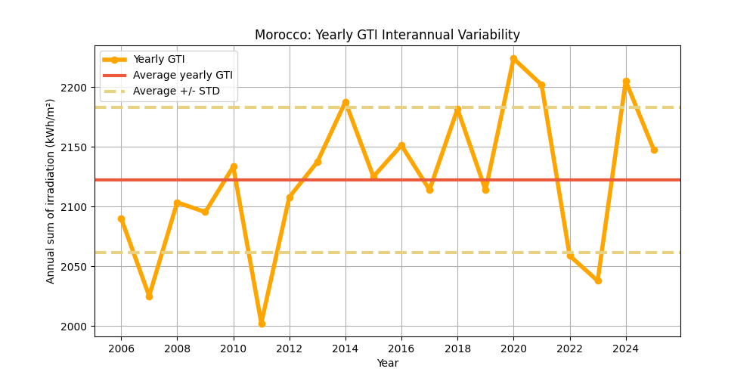
Figure : Les valeurs annuelles du GTI (points jaunes) et leur valeur moyenne (ligne rouge), en kWh/m². La variabilité interannuelle est illustrée par les bornes supérieure et inférieure (lignes rouges en pointillés).
Le tableau suivant propose une analyse statistique de la variabilité interannuelle en fonction du nombre d’années utilisées pour cette estimation.
Ce tableau montre que plus le nombre d’années disponibles est élevé, plus la variabilité est faible.
Years | 1 | 2 | 3 | 4 | 5 | 6 | 7 | 8 | 9 | 10
Variability (+/%) | 2.9 | 2.0 | 1.7 | 1.4 | 1.3 | 1.2 | 1.1 | 1.0 | 1.0 | 0.9
Uncertainty (+/%) | 3.7 | 2.6 | 2.1 | 1.8 | 1.6 | 1.5 | 1.4 | 1.3 | 1.2 | 1.2
Lower Bound (P90) | 2044 | 2066 | 2077 | 2083 | 2087 | 2090 | 2092 | 2094 | 2096 | 2097
Upper Bound (P10) | 2200 | 2177 | 2167 | 2161 | 2157 | 2154 | 2151 | 2149 | 2148 | 2146

Years | 11 | 12 | 13 | 14 | 15 | 16 | 17 | 18 | 19 | 20
Variability (+/%) | 0.9 | 0.8 | 0.8 | 0.8 | 0.7 | 0.7 | 0.7 | 0.7 | 0.7 | 0.6
Uncertainty (+/%) | 1.1 | 1.1 | 1.0 | 1.0 | 1.0 | 0.9 | 0.9 | 0.9 | 0.8 | 0.8
Lower Bound (P90) | 2098 | 2099 | 2100 | 2101 | 2102 | 2102 | 2103 | 2103 | 2104 | 2104
Upper Bound (P10) | 2145 | 2144 | 2143 | 2143 | 2142 | 2141 | 2141 | 2140 | 2140 | 2139

